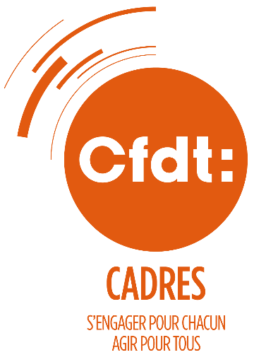
Pour un droit d’alerte professionnelle
@CFDTCadres
/CFDTCadres
CADRESCFDT.FR

TOUJOURS PLUS DE PERFORMANCE ET DE POLYVALENCE. TOUJOURS PLUS DE CONTROLE ET DE CONTRAINTES... TOUJOURS PLUS D’AUTONOMIE MAIS SANS MOYENS D’EXERCER LEURS RESPONSABILITES.
Il est indispensable de reconnaitre un droit d’alerte professionnelles inhérents à la fonction de manager et d’expert.
Certains cadres rencontrent des situations mettant en cause la pérennité de l’entreprise ou contraires à l’ordre public, situations pouvant mettre en jeu leur responsabilité personnelle, tant sur le plan pénal que civil : manœuvres financières frauduleuses, corruption, pollution de l’environnement, non-respect d’une norme technique, du code du travail, mise en danger d’autrui, notamment de ses collaborateurs...

Au risque de voir leur responsabilité engagée, à titre de complicité ou de co-acteur par exemple, les cadres doivent bénéficier d’un droit d’alerte. Exercer son droit d’alerte est un acte, voire parfois un devoir de responsabilité.
Les alertes ne doivent pas être anonymes, mais le système d’alerte professionnelle mis en œuvre doit assurer la confidentialité et la protection interne du lanceur d’alerte. Les modalités de traitement de l’alerte doivent être clairement établies, garantir les droits des personnes concernées. Ces systèmes doivent être définis par une négociation avec les organisations syndicales en s’appuyant sur un cadre réglementaire et législatif quand il existe.




